ORDENANZA 2300-CM-12
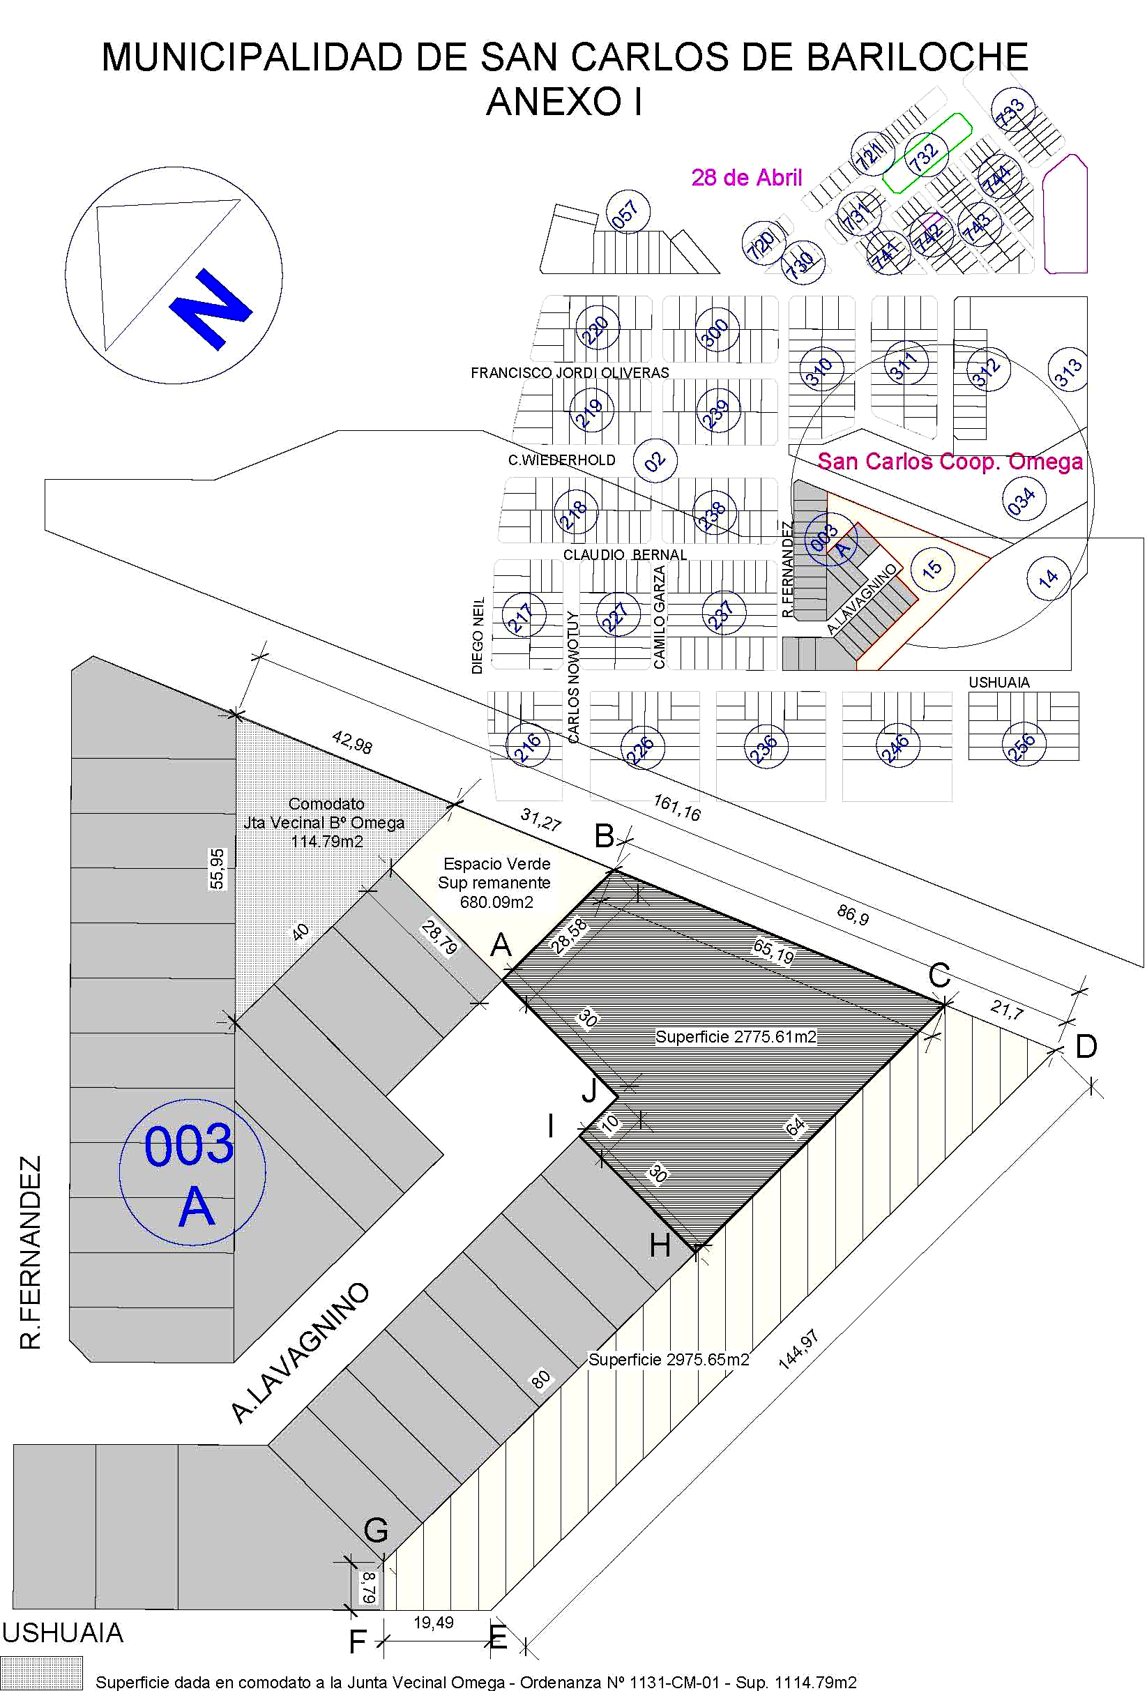

Superficie para dar en cesión con cargo al Consejo Provincial de Educación apta para la Construcción de Jardín de Infantes Polígono A-B-C-H-I-J 27

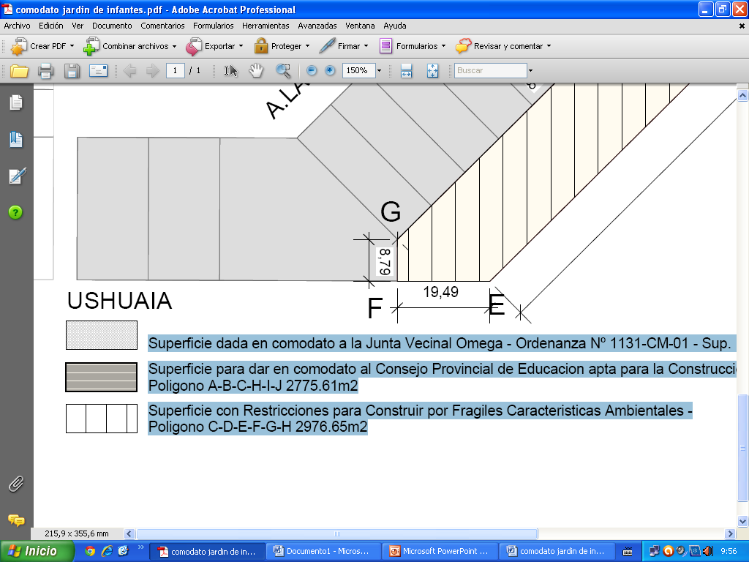

Superficie dada en comodato a la Junta Vecinal Omega - Ordenanza 1131-CM-01 – Sup. 1114.79m².

Superficie para dar en cesión con cargo al Consejo Provincial de Educación apta para la Construcción de Jardín de Infantes - Polígono A-B-C-H-I-J 2775.61m².

Superficie con Restricciones para Construir por Frágiles Características Ambientales -
Polígono C-D-E-F-G-H 2976.65m².

